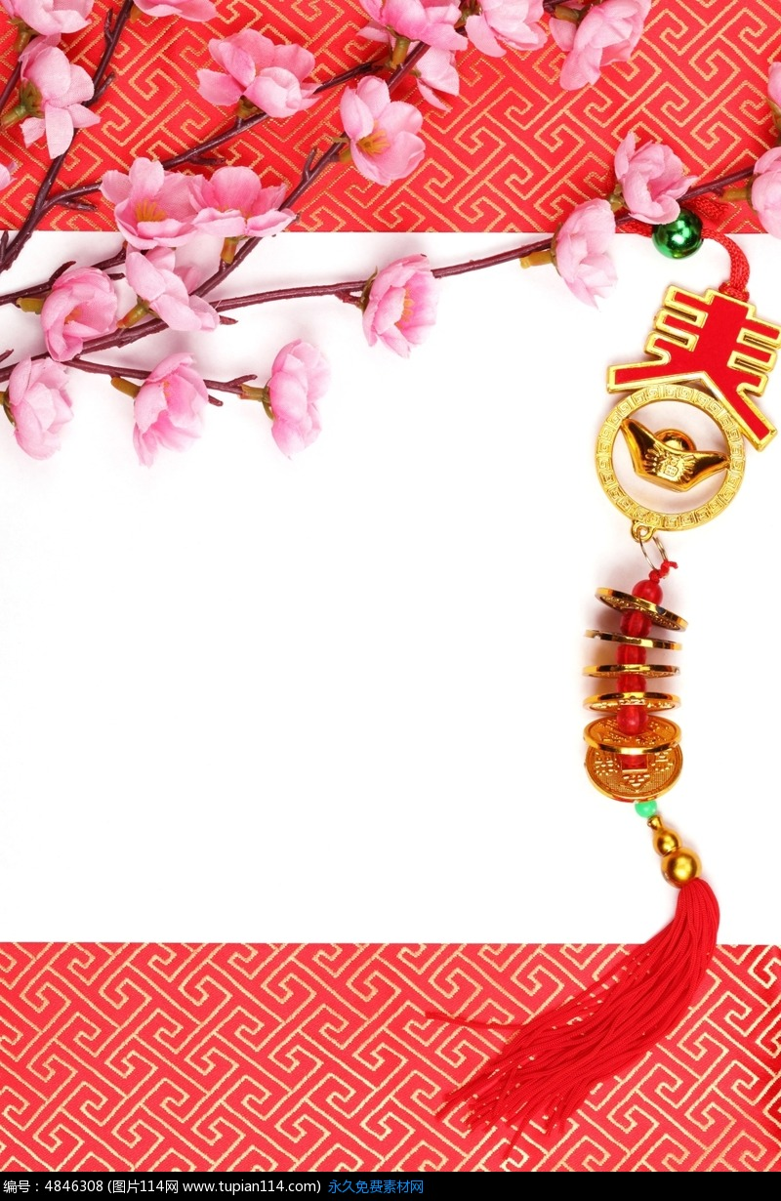
三五魔法家族 親師通訊第十七期

Dear 爸爸、媽媽：
邇來在社會媒體的報導中，炒得沸沸揚揚的話題，總離不開「霸凌」。說的好像孩子們總在身處在心驚膽跳的校園內進行學習活動。家長也好、孩子也罷，眼裡、嘴上總愛三、五句就跟這個字眼聯想在一起。其實，在校園裡，惡作劇跟欺侮常常是一線之隔。至於霸凌，那又是另一個層級的思考了。

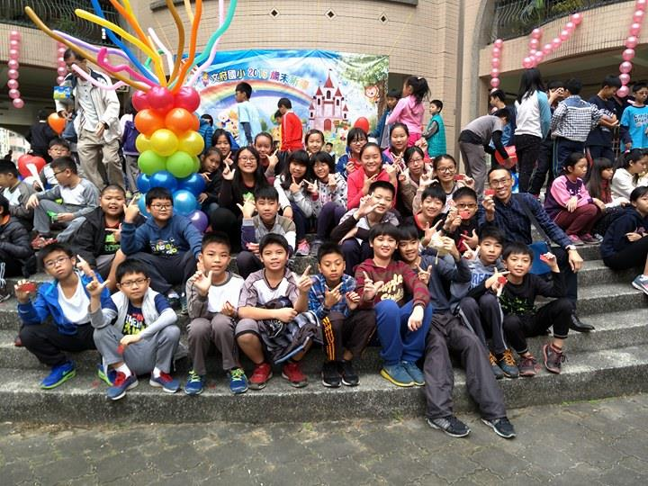
師者之所以為師，是因為這個角色除了傳道、授業、解惑以外，更肩負著重振社會善良風氣，與良知道德建立的關鍵。話說唐代門第觀念深重，門第之家的子弟不須依靠科舉考試，便可進入仕途，所以總是輕視道德學術，不願虛從師者學習，這在當時社會的確是造成了許多負面的影響。因此，韓愈當時才提倡「師道」，言之「古之學者必有師」、「傳道、授業、解惑」之論點。對老師的職責、任務加以闡明。最後以「道之所存，師之所存」的觀點來作結論。請相信，在文府的每一位師長，絕對都是我們孩子的保鑣；同時也期許各位親愛的家長，各個也都是師者的最堅強後盾。

生活中有許多事情是自己的事、他人的事和大家的事。不管是哪一種事，總希望能做得開心、忙得舒服，如事順心、遇人而解。最重要的是，能在每天每次的忙碌中，記取身旁有許多能讓自己覺得溫馨、感到幸福，內心常牽掛著、眷戀著的重要他人。如此，再累、再煩、再辛苦，也一定能輕易地找到那排解的出口。

相處就是不斷的體會、體認和體諒，我們都在做對的事，也願意持續下去。希望每一位在文府的孩子，都能健健康康，充滿笑容，滿心歡喜地度過每一個學習的日子。在此先向各位家長們拜個早年!也希望親、師們都能秉持著愛，彼此信任，不問距離，即遠方、在咫尺，雙手觸及，皆是滿滿的幸福。

提醒事項:
1.01/20 本學期結業式；02/13 下學期開學日。

天冷，親愛的各位，把暖和給找回來吧!

---------------------------------回條-------------------------------

座號： 姓名： 家長簽名：

